Міністерство освіти і науки України

Національна металургійна академія України

Кафедра | Прикладної математики та обчислювальної техніки

«Затверджую»

Перший проректор

професор В. П. Іващенко

‘‘__’’ __________ ____ р.

Програма навчальної дисципліни

з дисципліни | «Інтернет – технології та ресурси»

Напрямок підготовки | 0201 Культура
Кваліфікаційний  напрямок | 6.020100 | Документознваство та інформаційна діяльність
Розподіл навчальних годин (заочна форма навчання)
 | Усього | Семестри
 | Усього | 17
Усього годин за навчальним планом | 108 | 108
у тому числі:
Очнì заняття
з них:  - лекції | 4 | 4
- практичнìні заняття | 12 | 12
Самостійна робота | 92 | 92
у тому числі при :  - підготовці до аудиторних занять | 12 | 12
- підготовка до контрольних заходів | 72 | 72
- -опрацювання розділів програми, які не викладаються на лекціях | 8 | 8
Підсумковий контроль | екз | екз

Характеристика дисципліни

Навчальна дисципліна «Інтернет – технології та ресурси» входити до циклу дисциплін за вибором вищого навчального закладу.

Позначка вивчення дисципліни
Метою викладання дисципліни є ознайомлення зі структурою Internet, протоколамі об’міну данними, пошуковими системами, а також сворювання HTML сторінок, організаційними, технічними, програмними та іншими методами і засобами створювання WEB сайтів.

У результаті вивчення дисципліни студент винний:
знаті:
- стандарти протоколів Internet, доменну система імен, службу доменних імен (DNS), універсальний локатор ресурсу (URL), логічну структуру HTML документа та WEB сайта. Поняття пертинентного документа, інформаційного шуму. Принципи побудови пошукових систем.

вміти:
- вільно користуватись Internet, пошуковими системами Internet, створювати HTML документи та WEB сайти.

Критерії успішності – отримання позитивної оцінки при складанні контрольних робіт.

Засоби діагностики успішності навчання – комплекти питань до тестових електронных завдань у системі тестування «Модуль-12» та питання до контрольних завдань.

Зв’язок з іншими дисциплінами –
Дисципліна базується на раніше отриманих знаннях в області:

- Інформатика та комп’ютерна техніка;
- Комп’ютерні мережі та телекомунікації;
- Прикладне программне забезпечення;
Зміст дисципліни
Лекційний курс

Порядк.  № | Назва розділу/теми та її зміст | Тривалість  (годин)
1. | Технології Internet. Історія створення Internet. Проблема стандартизації. Процедура стандартизації. Організаційна побудова Internet. Поняття про мережні протоколи. Протоколи фізичного рівня.  Протоколи мережного рівня. Мережній рівень протоколів. Протоколи транспортного рівня. Протоколи додатків.  Доменна система імен. Правила запису доменних імен. Імена доменов верхнього рівня. Географічні домены верхнього рівня. Тематичні домены верхнього рівня. Служба доменних імен (DNS). Типові помилки користувача. Універсальний локатор ресурсу (URL). | 2
2. | Розробка Web-представлень. Вивчення основних методів і прийомів створення Web-сайтов. Принципи розробки структури Web-сайта, інтерфейсу і навігації по сайту.  Інформаційно – пошукови системи. Введення в теорію систем інформаційного пошуку. Інформаційна потреба. Інформаційний шум.Поняття релевантного документа.  Класифікаційні Інформаційно - пошукови системи (ІПС). | 2
Всього |  | 4
Практичні заняття

Порядк. № | Назва заняття | Тривалість (годин)
 | Вивчення методів (процедур і функцій) компонентов. Розробка простих прикладів реалізації Internet протоколів. | 2
 | Структура HTML документа. Функціональні блочні елементи.  Текстове оформлення сторінок.Створення списків.Створення фреймів. Створення гіперпосилань | 2
 | Створення таблиць та паралельних текстìв | 2
 | Розробка персональной WEB сторìнки по індìвідуальним завданням. Вставка зображень до WEB сторìнки | 2
 | Практична робота в Internet. Ознайомлення з різними пошуковими системами. | 2
 | Виконання індевідуальніх завдань пошуку інформації. | 2
Всього |  | 12

Контрольні роботи

№№  робот | Назва роботи | Тривалість підготовки до контрольної роботи  (годин)
1 | Створення web-сайту на задану тему ì оформлення її згодно с вказìвками , що знахоляться у документì « Загальнì положення до виконання контрольної роботи з курсу « Iнтернет технологìї та ресурси» | 72
Всього |  | 72

Опрацювання розділів програми, які не викладаються на лекціях

№№  робот | Назва розділу | Тривалість (год)
1 | Нові технології Internet. | 2
2 | Принципи розробки структури Web-сайта, інтерфейсу і навігації по сайту. | 2
3 | Пошукові сервери. | 4
Всього |  | 8
Рекомендована література

- Храмцов П. Лабиринт Internet. Практическое руководство. – М.: Электронинформ, 1996. – 256с.
- Internet – Среда обитания. <http://www.citforum.ru/internet/klimenko/contents.shtml>, (доступ 4.02.2002).
- Язык поисковых запросов. <http://www.rambler.ru/doc/help.shtml>(доступ 4.02.2002).
- Эви Немет, Гарт Снайдер, Скотт Сибасс, Трент Р. Хейн UNIX: руководство системного администратора. – К.: BHV, 1996 – 832с.
- Фролов А.В., Фролов Г.В. Интернет - тусовка. Ваш спутник в Интернете.- М.: Русская редакция, 2000. – 240с.
- Лейден, Кейденс, Виленски, Маршалл. TCP/IP для «чайников». Уч. пос. – М.: Вильямс, 2001. – 432с.
- Белкин П.Ю. Общие вопросы организации поиска информации в Интернет. Московский центр Интернет-образования. 2001 – 39с.

Програму склав старший викладач О. В. Овсянников

Робоча програма розглянута на засіданні кафедри Прикладноъ математики та обчислювальноъ техныки
Протокол № ___ від « _____» ____________ ________ р.

Завідуючий кафедрою проф. Г. Г. Швачич

Програму затверджено на засіданні НМК
за напрямом 6.020100 – Культура
Протокол № ___ від « _____» ____________ ________ р.

Голова НМК за напрямом проф., к. і. н. В. Т. Британ

Узгоджено

Задания по интернет-технологиям для студентов
заочной формы обучения

Общие положения по выполнению контрольной работы
Контрольная работа по дисциплине «Интернет-технологии и ресурсы» выполняется студентами заочной формы обучения. Контрольная работа состоит из двух разделов (частей) и сдается на электронном носителе (желательно flash) и в распечатанном варианте.

В первом разделе излагается одна из тем контрольных работ, приведенных в табл. 1.
Во втором разделе приводятся результаты разработки с помощью языка HTML небольшого сайта (3-4 страницы) на заданную тему.
Выбор вариантов заданий осуществляется по двум последним цифрам номера зачетной книжки. Если номер зачетной книжки превосходит число вариантов в задании (их всего 25), то вариант задания определяется как остаток в целых числах от деления номера зачетной книжки на число вариантов 25. Поэтому если число, полученной по двум последним цифрам зачетной книжки равно 84, ваш вариант равен 9, так как при делении 84 на 25 остаток равен 9. На титульном листе обязательно указывать номер зачетной книжки и номер варианта.
При выполнении чужих вариантов работа приниматься не будет.

Общие требования по выполнению контрольной работы:
1. В первом разделе изложить содержание темы контрольной работы на 6-8 страницах;
2. Во втором разделе продемонстрировать работающий сайт , соответствующий следующим требованиям:
  - Cайт должен содержать обычную главную страницу, страницу с таблицей, страницу с формой.
- На страницах должны быть созданы оъекты: фотографии (рисунки), гиперссылки, заголовки в стиле WordArt, бегущая строка; использованы разные цвета фона страниц, различные стили форматирования ;
- Главная страница должна содержать гиперссылки на каждую из последующих страниц
- каждая их страниц должна содержать ссылку для перехода на главную страницу.
- HTML коды всех страниц должны содержать комментарии.
- Во втором разделе должно быть приведено описание порядка разработки сайта с помощью HTML , а также копии созданных страниц (распечатки).

Оформление контрольной работы осуществляется с помощью текстового процессора Word. Контрольная работы должна содержать:
- Титульный лист по форме, который был в контрольной работе по информатике.
- Отформатированный текст с шрифтом Times New Roman с размером основного шрифта – 14пт, с одинарным междустрочным интервалом, выравниванием по ширине, автоматическим переносом слов и полями страниц: слева и справа – по 2,0 см, сверху – 1,50 см, снизу – 1,7см.
- Оглавление, составленное автоматически (используя стили Заголовок 1, Заголовок 2, …).
- Копии диалоговых окон, форм, таблиц, на которые должна быть ссылка в тексте.

Таблица 1
Вариант  № | Темы контрольных работ
1 | Cтандарты Internet и IP сетей.
2 | Библиотеки в Internet
3 | Глобальная международная компьютерная сеть Интернет.
4 | Интернет как средство связи
5 | История создания всемирной паутины WWW и Интернет
6 | Структура IP-пакета
7 | Настройка интерфейса Internet Explorer
8 | Компьютерная телефония
9 | Основные ресурсы Интернет
10 | Опции протокола IP
11 | Поисковик GOOGLE
12 | Популярные поисковые серверы Интернет
13 | Протоколы и адреса Интернет
14 | Работа в браузере Internet Explorer
15 | Работа с почтовой программой Outlook Express
16 | Современные браузеры Интернет
17 | Создание Web-сайта с помощью HTML
18 | Поисковик YAHOO
19 | Телеконференции в Интернет
20 | Электронная почта
21 | Основные структурные элементы HTML-документа
22 | Электронная торговля
23 | Серверы FTP и FTP-клиенты
24 | Основные функции протокола IP
25 | Работа поисковых серверов Интернет

ЛИТЕРАТУРА
- С. Березин, С. Раков Internet у вас дома. – СПб.: BHV – Санкт-Петербург, 2000.
- Создание Web-страниц и Web-сайтов. Самоучитель [учеб. пособие] / под ред.
- В.Н. Печникова. - М.: Изд-во Триумф, 2006.
- Мальчук Е.В. HTML и CSS. Самоучитель. - М.: Издательский дом "Вильямс", 2007.
- www.echoecho.com
- www.artlebedev.ru/kovodstvo

ЗАДАНИЯ ПО HTML
Введение
Цель занятий — изучение основных концепций HTML, необходимых для понимания принципов разработки документов для Интернета.
Сегодня Интернет является одним из самых современных и революционных средств передачи информации. Интернет состоит из многочисленных компьютерных сетей, объединенных в одну глобальную сеть и обменивающихся между собой информацией. В настоящее время особенно быстро развивается часть Интернета, называемая World Wide Web (WWW или просто Web). В WWW содержится информация, представленная в текстовом, графическом, видео- и аудиоформатах.
HTML-формат
Основным форматом Web-документов, составляющих содержимое узлов Web, является Hypertext Markup Language (HTML — язык разметки гипертекста). HTML представляет собой совокупность достаточно простых команд, которые втавляются в исходный текст документа (ASCII-файл) и позволяют управлять представлением этого документа на экране дисплея. Таким образом,текст, подготовленный в любом текстовом редакторе и сохраненный в обычном ASCII-формате, становится Web-страницей (HTML-документом) после добавления в него ряда команд языка HTML.
Работа с тэгами.
Команды HTML задаются с помощью специальных элементов, называемых тэгами (tag). Тэги позволяют управлять представлением информации на экране при отображении HTML-документов специальными программами — браузерами , или обозревателями (от англ. browse — просматривать), такими, как Microsoft Internet Explorer или Netscape Navigator.
Тэг имеет вид строки символов, заключенной между символами “<” и “>”. Например, <BR> — это тэг переноса строки.
Существуют два типа тэгов:
• одноэлементный тэг, который достаточно просто вставить в текст для того, чтобы совершить какое-либо действие;
• парный тэг, который влияет на текст, заключенный между точкой, где употреблен тэг, и точкой, в которой указан признак завершения команды. Признак завершения команды — это тот же самый тэг, только начинающийся с символа “/”. Например,<BODY> и </BODY> — признаки начала и окончания текста документа.

Как работают браузеры
Графическая, видео- и аудиоинформация содержится в отдельных файлах и принимается браузером согласно ссылкам в документе на эти файлы. Приняв информацию, браузер компонует элементы документа в соответствии с тем, что задано командами HTML, и показывает результат на экране с учетом предварительных настроек, касающихся размеров окна браузера, используемой цветовой схемы, установленных шрифтов и т. д.
Файлы HTML — это обычные текстовые файлы, имеющие расширение НТМ. Будем использовать для создания и редактирования файлов HTML стандартную программу Блокнот (Notepad), входящую в комплект Windows, а для просмотра результата создания Web-страниц — браузер Microsoft Internet Explorer.
Определение HTML-файла.
Первый тэг, который должен находиться в любом HTML-документе, — это <HTML> ... </HTML>. Этот тэг указывает на то, что данный документ действительно содержит в себе HTML-текст. Все, что вы напишете в своем документе, должно находиться внутри данного тэга:
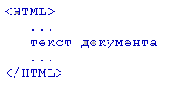
Вы указали, что ваш документ действительно содержит команды HTML, вы должны разбить документ на две части — заголовок и собственно текст.
Определение заголовка.
Определение заголовка должно содержаться внутри тэга <HEAD> ...</HEAD>:
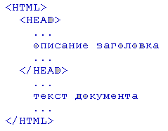
В разделе описания заголовка можно указать заглавие документа, для этого используется тэг <TITLE> ... </TITLE>. Когда браузер встречает этот тэг, он отображает все, что находится внутри него, как заглавие.Пример того, как используется данный тэг:
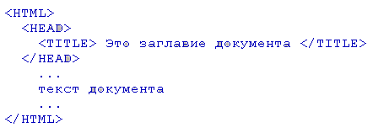
Определение тела документа.
Весь остальной HTML-документ, включая весь текст, содержится внутри тэга <BODY> ...</BODY>. Теперь наш документ выглядит примерно так:
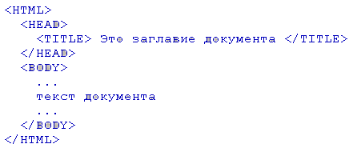
Несмотря на то что присутствие этих трех тэгов предусмотрено стандартом, большинство браузеров может отобразить документ даже при их отсутствии.
Однако следует приучить себя всегда указывать эти тэги — и вам не придется беспокоиться по поводу редактирования документа, если в будущем эти тэги станут необходимы.
Задание 1. Создание простейших файлов HTML.
1. Создайте в своем каталоге папку KURS, в которой мы будем сохранять сконструированные Web-страницы.
2. Запустите программу Блокнот (Notepad).
3. Наберите в окне редактора простейший текст файла HTML:
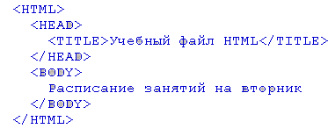
4. Сохраните файл под именем RASP.HTM.
5. Для просмотра созданной Web-страницы загрузите браузер Microsoft Internet Explorer.
6. Выполните команду Файл (File), Открыть (Open), Просмотр (Обзор, Browse), найдите в папке KURS файл RASP.HTM и загрузите его. Убедитесь, что название Web-страницы (“Учебный файл HTML”) отразилось в верхней, статусной, строке браузера.
На экране вы увидите результат своей работы,изображённый на рис.1.
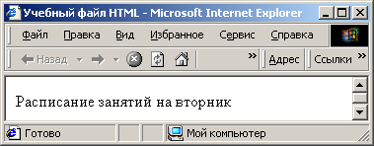
Рис.1.

Задание 2. Управление расположением текста на экране.
1. При необходимости выполните пункты 5 — 6 задания 1.
2. Откройте первоисточник созданной вами Web-страницы, выполнив команду Вид (View), Источник (В виде HTML). Откроется окно программы Блокнот, в котором ваша Web-страница будет представлена в командах HTML.
3. Внесите изменения в текст файла HTML, расположив слова “Расписание”, “занятий”, “на вторник” на разных строках:
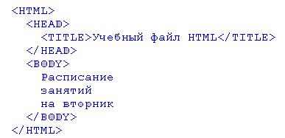
4.Сохраните текст со внесенными изменениями в файле РRASP.HTM с помощью команды Файл (File), Сохранить(Save). Закройте программу Блокнот.
5. Просмотрите с помощью браузера Microsoft Internet Explorer полученную Web-страницу, используя клавишу F5 или команду Вид (View), Обновить (Refresh). Изменилось ли изображение текста на экране?
Примечание. В дальнейшем после внесения изменений в Web-страницу всегда выполняйте пункты 4 — 5 задания 2.
Задание 3. Некоторые специальные команды форматирования
Существуют специальные команды, выполняющие перевод строки и задающие начало нового абзаца. Кроме того, имеется команда, которая запрещает программе браузера каким-либо образом изменять форматирование текста и позволяет точно воспроизвести на экране заданный фрагмент текстового файла.
Тэг перевода строки <BR> отделяет строку от последующего текста или графики. Тэг абзаца <Р> тоже отделяет строку, но еще добавляет пустую строку, которая зрительно выделяет абзац. Оба тэга являются одноэлементными.
Использование тэгов перевода строки и абзаца.
1. Внесите изменения в текст файла HTML:
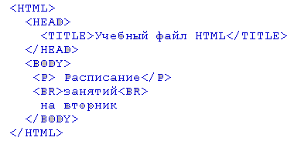
2. Сохраните текст со внесенными изменениями в файле RASP.HTM.
3. Просмотрите с помощью браузера Microsoft Internet Explorer полученную Web-страницу. Как изменилось изображение текста на экране? Новая страница будет выглядеть так, как показано на рис.2.
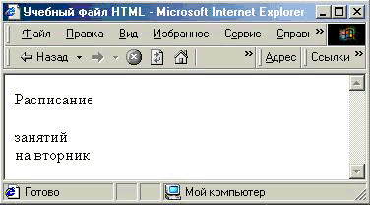
Рис. 2
Задание 4. Выделение фрагментов текста.
1. Внесите изменения в файл RASP.HTM:
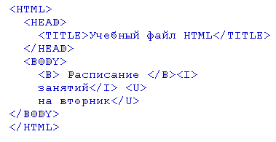
2. Просмотрите полученную Web-страницу.
Возможно использование комбинированных выделений:
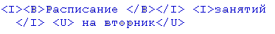
Но при этом необходимо помнить следующее правило записи комбинированных тэгов:
<Тэг-1> <Тэг-2> ... </Тэг-2> </Тэг-1> — правильная запись;
<Тэг-1> <Тэг-2> ... </Тэг-1> </Тэг-2> — ошибочная запись.
Задание размера символов
Существуют два способа управления размером текста, изображаемого браузером:
• использование стилей заголовка,
• задание размера шрифта основного документа или размера текущего шрифта.
Использование стилей заголовка
Используется шесть тэгов заголовков (от <Н1> до <Н6>). Каждому тэгу соответствует конкретный стиль, заданный параметрами настройки браузера.
Задание 5. Использование стилей заголовка.
Используется шесть тэгов заголовков (от <Н1> до <Н6>). Каждому тэгу соответствует конкретный стиль, заданный параметрами настройки браузера.
1. Внесите изменения в файл RASP.HTM:
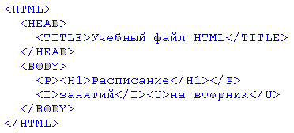
2. Просмотрите полученную Web-страницу.
На экране вы увидите то, что показано на рис. 3 .
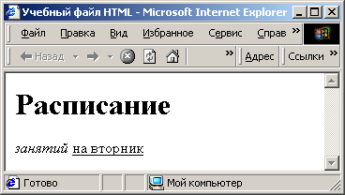
Рис.3.
Задание 6. Установка размера текущего шрифта.
Тэг шрифта <FONT> позволяет задавать размер текущего шрифта в отдельных местах текста в диапазоне от 1 до 7.
1.Внесите изменения в файл RASP.HTM:
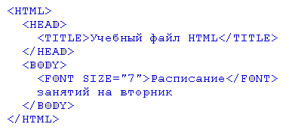
2. Самостоятельно измените размер шрифта для текста “занятий на вторник”, используя тэг <FONT>.
3. Измените оформление текста HTML-документа, используя тэг выделения фрагментов текста и тэг перевода строки и абзаца.
Задание 7. Установка гарнитуры и цвета шрифта.
Гарнитура и цвет шрифта.
Тэг <FONT> предоставляет возможности управления размером, гарнитурой и цветом текста. Изменение гарнитуры шрифта выполняется простым добавлением к тэгу <FONT> атрибута FACE. Например, для изображения текста шрифтом Arial необходимо записать: <FONT FACE="ARIAL">.
Для изменения цвета шрифта можно использовать в тэге <FONT> атрибут COLOR="X".
Вместо Х надо подставить либо название цвета (в кавычках), либо его шестнадцатеричное значение. При задании цвета шестнадцатеричным числом можно представить этот цвет разложенным на три составляющие: красную (R — Red), зеленую (G — Green), синюю (В — Blue), каждая из которых имеет значение от 0 до FF. В этом случае мы имеем дело с так называемым форматом RGB. Примеры записи цвета в формате RGB приведены в Tаблице 1.
Таблица 1.
Запись цвета в формате RGB
Цвет |  | RRGGBB | Цвет |  | RRGGBB
Black  черный |  | 000000 | Purple  фиолетовый |  | FF00FF
While  белый |  | FFFFFF | Yellow  желтый |  | FFFF00
Red  красный |  | FF0000 | Brown  коричневый |  | 996633
Green  зеленый |  | 00FF00 | Orange  оранжевый |  | FF8000
Azure  бирюзовый |  | 00FFFF | Violet  лиловый |  | 8000FF
Blue  синий |  | 0000FF | Gray  серый |  | А0А0А0
1. Внесите изменения в файл RASP.HTM:
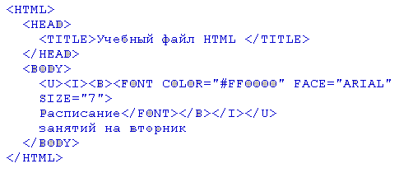
2. Самостоятельно измените размер, цвет, гарнитуру, стиль текста документа.
Задание 8. Выравнивание текста по горизонтали.
Внесите изменения в файл RASP.HTM:
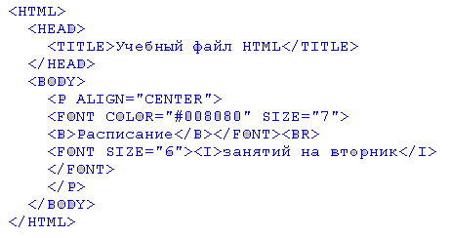
На экране вы увидите то, что показано на рис. 4.
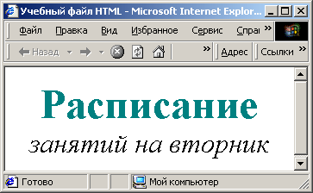
Рис. 4
Задание 9. Задание цвета фона и текста
При изображении фона и текста браузеры используют цвета, установленные по умолчанию, — они заданы параметрами настройки браузера. Если вы хотите задать другие цвета, то это надо сделать в начале файла HTML в тэге <BODY>. Атрибут BGCOLOR= определяет цвет фона страницы, ТЕХТ= задает цвет текста для всей страницы, LINK= и VLINK= определяют цвета соответственно непросмотренных и просмотренных ссылок (последние два параметра будут рассмотрены позже).
Внесите изменения в файл RASP.HTM:
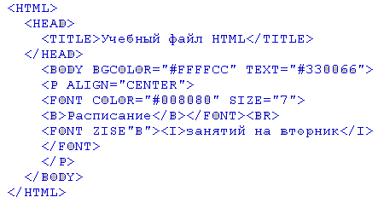
Задание 10. Размещение графики на Web-странице.
Тэг <IMG> позволяет вставить в документ изображение. Оно появится в том месте документа, где находится этот тэг. Данный тэг является одиночным. Графика в Web, как правило, распространяется в трех форматах: GIF, JPG, PNG. При выполнении следующего задания будем считать, что графический файл CLOCK.GIF хранится в рабочем каталоге KURS, где находится и наша Web-страница.
Внесите изменения в файл RASP.HTM:
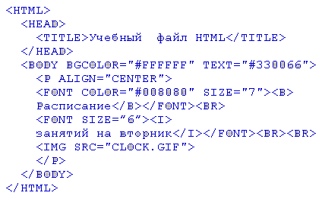
На экране вы увидите то, что показано на рис.5.
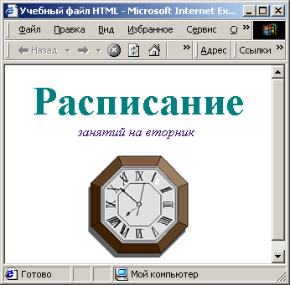
Рис.5
Тэг <IMG> имеет немало атрибутов, описанных в таблице.2, которые можно задавать дополнительно. Они могут располагаться в любом месте тэга после кода IMG.
Таблица 2
Атрибуты изображения
Атрибут | Формат | Описание
ALT | <IMG SRC="CLOCK.GIF" ALT="картинка"> | Задает текст, заменяющий изображение в том случае,если броузер не воспринимает это изображение
BORDER | <IMG SRC="CLOCK.GIF" BORDER="3"> | Задает толщину рамки вокруг изображения. Измеряется в пикселях
ALIGN | <IMG SRC="CLOCK.GIF" ALIGN=TOP> | Задает выравнивание изображения относительно текста:относительно текста выровнена верхняя часть изображения - ТОР, нижняя - BOTTOM. средняя - MIDDLE
HEIGHT | <IMG SRC="CLOCK.GIF" HEIGHT=111> | Задает вертикальный размер изображения внутри окна броузера
WIDTH | <IMG SRC="CLOCK.GIF" WIDTH=220 > | Задает горизонтальный размер изображения внутри окна броузера
VSPACE | <IMG SRC="CLOCK.GIF" VSPACE="8"> | Задает добавление верхнего и нижнего пустых полей
HSPACE | <IMG SRC="CLOCK.GIF" HSPACE="8"> | Задает добавление левого и правого пустых полей

Задание 11. Установка атрибутов изображения.
Самостоятельно внесите изменения в файл RASP.HTM: опробуйте использование таких атрибутов графики, как ALT, BORDER, HEIGHT, WIDTH.
Примечание. Всегда обращайте внимание на размер (объем в байтах) графического файла, так как это влияет на время загрузки Web-страницы.

Задание 12. Установка фонового изображения на Web-странице.
Фоновое изображение — это графический файл с изображением небольшой прямоугольной плашки. При просмотре в браузере эта плашка многократно повторяется, заполняя все окно, независимо от его размеров.
Графика, используемая в качестве фоновой, задается в тэге <BODY>.
Внесите изменения в файл RASP.HTM:
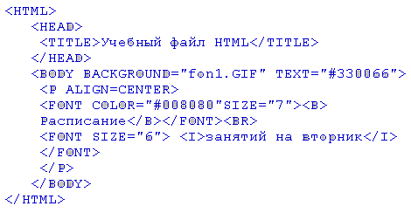
На экране вы увидите то, что показано на рис. 6.
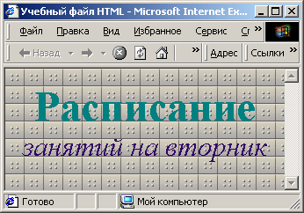
Рис.6.
Графический файл fon1.GIF выглядит так, как показано на рис. 7.
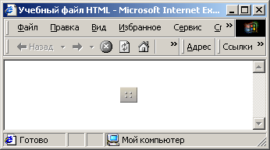
Рис. 7
Задание 13. Текстовые блоки
В этом разделе описаны элементы, разбивающие текст документа на блоки тем или иным способом. Типичными примерами текстовых блоков являются параграфы, абзацы и главы. Для отделения одной части текста от другой также используются разделительные горизонтальные линии и символы возврата каретки.
Элементы:
- | H1,H2,...H6 | Используются для создания заголовков текста
- | P | Используется для разметки параграфов.
- | DIV | Отделяет блок HTML-документа от остальной его части
- | ADDRESS | Оформляет текст как почтовый адрес
- | BLOCKQUOTE | Оформляет текст как цитату
- | BR | Осуществляет перевод строки
- | HR | Вставляет в текст горизонтальную разделительную линию.
- | PRE | Включает в документ (моноширинным шрифтом) блок предварительно отформатированного текста
- | LISTING, PLAINTEXT, XMP | Включают в документ (моноширинным шрифтом) блок предварительно отформатированного текста (устаревшие элементы)

Заголовки H1,H2,...H6
(HTML 2.0) – Headers
Используются для создания заголовков текста. Существует шесть уровней заголовков, различающихся величиной шрифта. С их помощью можно разбивать текст на смысловые уровни – разделы и подразделы.
Атрибуты:
ALIGN – определяет способ выравнивания заголовка по горизонтали.
Возможные значения: left, right, center.

Пример:
<H1 ALIGN="center">Самый большой заголовок посередине</H1>
<H2>Заголовок поменьше</H2>
...
<H6>Малюююсенький такой заголовочек</H6>

Параграф P
(HTML 2.0) – Paragraph
Используется для разметки параграфов.
Атрибуты:
ALIGN – определяет способ горизонтального выравнивания параграфа.
Возможные значения: left, center, right. По умолчанию имеет значение left.

Пример:
<P ALIGN="center">Это центрированный параграф.<BR>
Текст располагается в центре окна браузера</P>
<P ALIGN="right">А это параграф, выровненный по правому краю.</P>

Абзац DIV
(HTML 3.2) – Division
Используется для логического выделения блока HTML-документа. Элемент группировки, как и элемент SPAN. В современном сайтостроении используется как удобный контейнер для объектов страницы, которым легко динамически манипулировать – перемещать, включать/выключать, создавать слои, регулировать отступы и т.п.
В браузеронезависимой вёрстке обычно используется для выравнивания блока html-кода в окне браузера.
Находящиеся между начальным и конечным тегами текст или HTML-элементы по умолчанию оформляются как отдельный параграф.
Атрибуты:
ALIGN – определяет выравнивание содержимого элемента DIV. Атрибут может принимать значения: left, right, center.

Пример:
...Текст документа...
<DIV ALIGN="center">
...Текст, таблицы, изображения. Выравнивание по центру.
</DIV>
...Текст документа...
Задание 13.Создание таблицы.
Таблицы в HTML формируются нетрадиционным способом – построчно. Сначала c помощью элемента TR необходимо создать ряд таблицы, в который затем элементом TD помещаются ячейки.
В HTML таблицы используются не только для отображения таблиц как таковых, но и для дизайна. С помощью таблиц можно создать невидимый "каркас" страницы, помогающий расположить текст и изображения так, как вам нравится.

TABLE
(HTML 3.2) – Table
Элемент для создания таблицы. Обязательно должен иметь начальный и конечный теги. По умолчанию таблица печатается без рамки, а разметка осуществляется автоматически в зависимости от объема содержащейся в ней информации. Ячейки внутри таблицы создаются с помощью элементов TR, TD, TH и CAPTION.
Атрибуты:
ALIGN – определяет способ горизонтального выравнивания таблицы. Возможные значения: left, center, right. Значение по умолчанию – left.
VALIGN – должен определять способ вертикального выравнивания таблицы. Возможные значения: top, bottom, middle.
BORDER – определяет ширину внешней рамки таблицы (в пикселах). При BORDER="0" или при отсутствии этого атрибута рамка отображаться не будет.
CELLPADDING – определяет расстояние (в пикселах) между рамкой каждой ячейки таблицы и содержащимся в ней материалом.
CELLSPACING – определяет расстояние (в пикселах) между границами соседних ячеек.
WIDTH – определяет ширину таблицы. Ширина задается либо в пикселах, либо в процентном отношении к ширине окна браузера. По умолчанию этот атрибут определяется автоматически в зависимости от объема содержащегося в таблице материала.
HEIGHT – определяет высоту таблицы. Высота задается либо в пикселах, либо в процентном отношении к высоте окна браузера. По умолчанию этот атрибут определяется автоматически в зависимости от объема содержащегося в таблице материала.
BGCOLOR – определяет цвет фона ячеек таблицы. Задается либо RGB-значением в шестнадцатиричной системе, либо одним из 16 базовых цветов.
BACKGROUND – позволяет заполнить фон таблицы рисунком. В качестве значения необходимо указать URL рисунка.
Элементы для создания таблиц:
- | TABLE | Создает таблицу
- | CAPTION | Задает заголовок таблицы
- | TR | Создает новый ряд (строку) ячеек таблицы
- | TD и TH | Создает ячейку с данными в текущей строке
- | Примеры таблиц

Пример:
<TABLE BORDER>
<TR>
<TD>A1</TD> <TD>B1</TD> <TD>C1</TD>
</TR>
<TR>
<TD>A2</TD> <TD>B2</TD> <TD>C2</TD>
</TR>
</TABLE>
Результат:
A1 | B1 | C1
A2 | B2 | C2

Пример 1:
<TABLE BORDER>
<TR>
<TH ROWSPAN=2>HDD</TH>
<TD>WD Caviar 3.1Gb</TD><TD ALIGN="right">85$</TD>
</TR>
<TR>
<TD>Quantum FB ST 6.4Gb</TD><TD ALIGN="right">110$</TD>
</TR>
</TABLE>
Результат:
HDD | WD Caviar 3.1Gb | 85$
HDD | Quantum FB ST 6.4Gb | 110$

Пример 2:
<TABLE BORDER>
<TR>
<TH COLSPAN=2>Video</TH>
</TR>
<TR>
<TD>Matrox G400</TD><TD ALIGN="right">115$</TD>
</TR>
<TR>
<TD>Voodoo III</TD><TD ALIGN="right">129.95$</TD>
</TR>
</TABLE>
Результат:
Video
Matrox G400 | 115$
Voodoo III | 129.95$
Задание 14. Построение гипертекстовых связей
Важнейшим свойством языка HTML является возможность включения в документ ссылок на другие документы.
Возможны ссылки:
• на удаленный HTML-файл,
• на некоторую точку в текущем HTML-документе,
• на любой файл, не являющийся HTML-документом.
В качестве ссылки можно использовать текст или графику.

Гиперссылки
(HTML 1.0) – Anchor

Ссылки на другие документы в HTML создаются либо с помощью элемента A, либо с помощью навигационных карт.
Элемент A применяется, если ссылкой планируется сделать часть текста или целое изображение. Навигационные карты имеет смысл применять, если ссылкой будет часть изображения.
Самый необходимый элемент, без которого Интернет просто немыслим. Используется для создания и использования гипертекстовых ссылок.
Подробный пример
Для иллюстрации всего изложенного в этом разделе вернемся к
приведенному примеру.
16
Назовем для определенности 4 файла, содержащих 4 страницы, именами
p1.htm
p2.htm
p3.htm
p4.htm
(О расширениях для HTML-файлов раньше речь не заходила. Лучше
всего иметь расширение .html, но поскольку в MS DOS длина расширения
ограничена тремя символами, можно обойтись значением .htm, тем более что
броузеры не возражают против этого.)

Далее приведены полные тексты этих страниц.
Файл p1.htm:
<HTML>
<BODY>
<p>Страница 1
<P>Текст страницы...
<P><A HREF="p2.htm">Ссылка на страницу 2</A>
<P><A HREF="p3.htm">Ссылка на страницу 3</a>
<P><A HREF="p4.htm">Ссылка на страницу 4</A>
</BODY>
</HTML>
Файл p2.htm:
<HTML>
<BODY>
<P>Страница 2
<P>Текст страницы...
<P><A HREF="p3.htm">Ссылка на страницу 3</A>
<P><A HREF="p1.htm">Вернуться на страницу 1</A>
</BODY>
17
</HTML>
Файл p3.htm:
<HTML>
<BODY>
<P>Страница 3
<P>Текст страницы...
<P><A HREF="p4.htm">Ссылка на страницу 4</a>
<P><A HREF="p1.htm">Вернуться на страницу 1</a>
</BODY>
</HTML>
Файл p4.htm:
<HTML>
<BODY>
<P>Страница 4
<P>Текст страницы...
<p><A HREF="p1.htm">Вернуться на страницу 1</A>
</BODY>
</HTML<
Атрибуты:
HREF – определяет находящийся между начальным и конечным тегами текст или изображение как гипертекстовую ссылку (URL, или линк) на документ (и/или область документа), указанный в значении данного атрибута. Возможные значения:
http://... – создает ссылку на www-документ;
ftp://... – создает ссылку на ftp-сайт или расположенный на нем файл;
mailto:... – запускает почтовую программу-клиент с заполненным полем имени получателя. Если после адреса поставить знак вопроса, то можно указать дополнительные атрибуты, разделенные знаком "&";
news:.. – создает ссылку на конференцию сервера новостей;
telnet://... – создает ссылку на telnet-сессию с удаленной машиной;
wais://... – создает ссылку на WAIS – сервер;
gopher://... – создает ссылку на Gopher – сервер;
Если тип соединения и адрес машины не указаны, в качестве отправной точки используется адрес текущего документа. Это позволяет использовать относительные ссылки.
Например, линк <A HREF="docs/title.html">Документация</A> будет ссылаться на файл title.html в подкаталоге docs (относительно текущего).
NAME – помечает находящуюся между начальным и конечным тегами область документа как возможный объект для ссылки. В качестве значения нужно латиницей написать любое слово-указатель, уникальное для данного документа.
Например: <A NAME="part">Раздел1</A>. Теперь вы можете ссылаться на помеченную область простым указанием ее имени после имени документа. Например, линк <A HREF="document.html#part">Раздел1</A> отправит вас в раздел "part" файла document.html, а линк <A HREF="#bottom">В конец документа</A> – в раздел "bottom" текущего документа. (см. Пример 1)
TARGET – определяет окно (фрейм), на которое указывает гипертекстовая ссылка. Этот атрибут используется только совместно с атрибутом HREF. В качестве значения необходимо задать либо имя одного из существующих фреймов, либо одно из следующих зарезевированных имен:
_self – указывает, что определенный в атрибуте HREF документ должен отображаться в текущем фрейме;
_parent – указывает, что документ должен отображаться во фрейме-родителе текущего фрейма. Иначе говоря, _parent ссылается на окно, содержащее FRAMESET, включающий текущий фрейм;
_top – указывает, что документ должен отображаться в окне-родителе всей текущей фреймовой структуры;
_blank – указывает, что документ должен отображаться в новом окне.

Пример 1:
<!-- Использование атрибута NAME: -->
<A NAME="history">История бодибилдинга</A>
...
<A NAME="now">Спорт глазами современника</A>
...
Вернуться к разделу<A HREF="#history">истории</A>

Пример 2:
<!-- Использование атрибута HREF: -->
<A HREF="ftp://ftp.cdrom.com" TARGET="_blank">FTP-site</A>
<A HREF="http://opengl.rdc.ru">Русский проект по OpenGL</A>
...

Пример 3:
<!-- Создадим ссылку для письма с указанием кучи атрибутов -->
<A HREF="mailto:green@igf.ru?subject=Приглашение &cc=bg@microsoft.com&body=Приезжай на вечеринку.">
Отправить приглашение </A>.
<!-- или просто письмо : -->
<A HREF="mailto:green@igf.ru?subject=Привет">авторам</A>.

Как подготовить хорошую Web-страницу
1. Следует обратить внимание на простоту и логичность расположения информации на ваших страницах. Один из способов сделать информацию более легкой для восприятия —это оставить на странице достаточно свободного места, не содержащего ни текста, ни рисунков. Страница, содержащая много информации, только отпугнет посетителя.
Попытайтесь представить информацию в виде списков или таблиц так, чтобы можно было достаточно легко найти наиболее важные сведения.
3. Не размещайте одно изображение сразу за другим. Попробуйте распределить их по документу, оставив достаточно свободного пространства.
4.Информация должна размещаться частями, легкими для восприятия. Обратите внимание на длину абзацев. Если абзац слишком длинный, разбейте его на несколько небольших абзацев.
5. Если Web-страница имеет большой объем, то, возможно, вам следует вставить ссылки, позволяющие пользователю быстро перемещаться между частями одного документа. Иногда имеет смысл вместо одного длинного документа подготовить одну страницу, содержащую перечень тем, каждую из которых раскрыть на отдельной Web-странице, и установить ссылки на соответствующие страницы.
6. Использование графики может дополнительно привлечь пользователей. Но необходимо помнить о времени загрузки вашей страницы, которое определяется количеством и объемом графической информации. Красивая картинка не произведет никакого впечатления, если, для того чтобы ее увидеть, придется ждать 5 минут, пока они загрузится.
Тестирование
Перед тем как выставлять на сервер свои Web-страницы, необходимо их протестировать. Созданные документы должны пройти “локальную проверку” в пределах вашего жесткого диска. При проверке используйте разные браузеры. Вы увидите отличия, которые могут оказаться достаточно существенными.
В рамках тестирования необходимо сделать следующее:
1. Проверить правописание. Выполните автоматизированную проверку правописания текста (для этого можно использовать Microsoft Word) или попросите кого-нибудь выполнить корректуру.
2. Проверить навигацию. Убедитесь в том, что на каждой странице присутствуют необходимые средства навигации, все ссылки работают правильно.
3. Проверить доступ к внешним файлам. Выясните, размещены ли графические, звуковые и видеофайлы там, где они могут быть найдены и откуда их можно загрузить (должен быть правильно указан путь доступа). Для неграфических браузеров требуется задать подменяющие текстовые сообщения.
4. Осуществить проверку ваших Web-страниц посторонним лицом.. Попросите кого-нибудь, кто не знаком с вашими документами, пройти их от начала до конца. Иногда при этом выясняются такие факты, каких вы сами ни за что бы не заметили.

